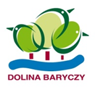
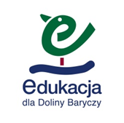

Wyjazd edukacyjny dla laureatów i finalistów oraz ich nauczycieli
KARTA ZGŁOSZENIA
REGIONALNY KONKURS O DOLINIE BARYCZY
EDYCJA XXII
„ZADBAJ O KLIMAT”
w ramach Wyjątkowych Inicjatyw Edukacyjnych 2019 (WIE III edycja)
TERMIN ZGŁOSZENIA do dnia 10 czerwca 2019r.
(liczba miejsc 40 – liczy się kolejność zgłoszeń)
mail: zofiapietryka@op.pl
Termin wycieczki: 18.06.2019 r
Program:
Godz. 8.30. Wyjazd z Milicza ( parking ul. Sułowska)
Grupa wielkopolska- w zależności od zgłoszeń zaplanujemy trasę przejazdu uzgodnimy z opiekunami miejsce i godz.
Godz. 10- 12 zwiedzenie Zakładu Zagospodarowania Odpadów Olszowa k. Kępna
Ok 13-14 Nadleśnictwo Antonin - zajęcia edukacyjne i spotkanie integracyjne wraz z poczęstunkiem i drobnymi nagrodami dla finalistów.
Nazwa szkoły:

Nazwisko i imię nauczyciela/ opiekuna………………
Adres mailowy : ……
telefon kontaktowy ……
Uczniowie- laureaci lub finaliści, którzy wezmą udział w wycieczce:

